שיעורי בית.

- כאשר עושים += לdelegate איזו פונקציה מופעלית "מאחורי הקלעים"?

*כפי שהוסבר, ניתן לרשום כמה פונקציות לדלגאט, כך שמדובר ברשימה מאחורי הקלעים, והפונקציה שנועדה להוסיף פריט לרשימה היא – add.

- כיצד אפשר לראות את כל הפונקציות שנרשמו ל delegate?

*נוכל להשתמש במתודה – GetInvocationList על מנת לקבל מערך מסוג -
[]Delegate אשר מחזיק את כל הפונקציות אשר נרשמו לדלגאט.

- מה חתימת הEventHandler? האם הוא ניתן לשינוי? איך?

חתימת ה-EventHandler מחזירה – void ומקבלת שני פרמטרים שהם האובייקט השולח וה-EventArgs שהיא מחלקה ריקה אשר ניתנת לדריסה, וכך למעשה נוכל לשנות את החתימה.

- כיצד יוצרים EventHandler גנרי

*יוצרים מחלקת EventHandler לארוע, ומזינים אותה לסוגריים המשוננות של ה-EventHandler הגנרי.

- מאיזה מחלקה כדאי שנירש כאשר אנו רוצים ליצור חתימת EventHandler משלנו.

*ממחלקת – EventArgs הריקה אשר מותאמת לכך.

- מהו event?

* event הוא מעין מעטפת ביטחון לדלגאט אשר באמצעות השימוש בה, הדלגאט ינוהל רק דרך המחלקה המכילה.

- מה היתרונות של event על delegate?
*הארוע לא ניתן לדריסה על ידי -"=", אלא רק דרך המחלקה שהחצינה את הארוע, כמו כן הוא גם לא ניתן להפעלה – (Invoke) אלא רק דרך אותה המחלקה אשר החצינה את הארוע.

- מדוע חשוב להקפיד בעניין הזמן ביצירת אירוע?

חשוב להקפיד על נושא הזמנים ביצירת ארועים כדי שמי שירצה להירשם יבין במה מדובר ולאיזה ארוע עליו להירשם.

- פרט איך מפעילים אירוע? בפונקציה שזה קרה או בפונקציה נפרדת וכו…

*הדרך הנכונה להפעיל ארוע היא דרך פונקציה נפרדת, כאשר ניתן לה שם שמתאר את מה שקרה ונוסיף את המילה – On בתחילת השם, ושם נעורר את הארוע.

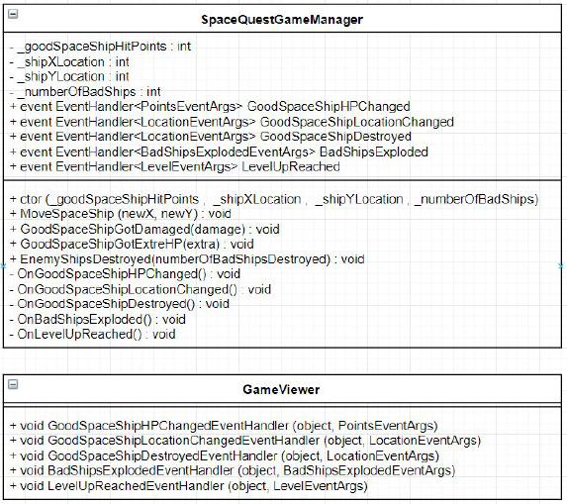

- ממש את הדיאגרמה בצורה הנכונה ביותר
מחלקת SpaceQuestGameManager
- המחלקה מחזיקה בלוגיקה של המשחק. היא מחזיקה את כמות נקודות הפגיעה של החללית הטובה, את מיקום ה X,Y של החללית, כמות חלליות הרעות שנשארו, ואת השלב הנוכחי (הוסף למחלקה שדה בשם
currentLevel_)
- למחלקה תהיה פונקציה של הזזת החללית למיקום חדש, פונקציה לספיגת נזק לחללית הטובה, פונקציה להוספת נקודות פגיעה לחללית הטובה, ופונקציה לפיצוץ של מספר חלליות אויב (מספר החלליות שהתפוצץ מועבר בפרמטר)
- למחלקה יש EventHandler-ים לאירועים הדורשים ציור על המסך:
שינוי מספר נקודות הפגיעה בחללית - קרה כאשר החללית הטובה נפגעת או כאשר מקבלת בונוס נקודות פגיעה.
שינוי מיקום החללית - קורה כאשר מיקום החללית משתנה.
פיצוץ חלליתו של השחקן - קורה כאשר מספר נקודות הפגיעה של החללית הטובה מגיעה לאפס או נמוך יותר.
עלייה בשלב - קורה כאשר מספר חלליות האויב מגיע ל- 0 (כמו כן, כאשר יש עלייה בשלב- מספר נקודות הפגיעה של החללית הטובה חוזר למקסימום)
- PointsEventArgs מכיל את מספר נקודות הפגיעה החדש של החללית המידע
- צור מחלקה בשם LocationEventArgs שיורשת מEventArgs עם המאפיינים של המיקום הנוכחי (X,Y).
- צור את מחלקת PointsEventArgs שיורשת מEventArgs ומכילה מאפיין בשם HitsPoints
- צור את מחלקת BadShipExplodedEventArgs שיורשת מEventArgs ומכילה מאפיין המייצג כמה חלליות רעות התפוצצו.
- צור את מחלקת LevelEventArgs שיורשת מEventArgs ומכילה מאפיין המייצג באיזה שלב אנו נמצאים כרגע.

מחלקת GameViewer:
מטרת המחלקה היא להציג לנו את כל מה שקורה במשחק.( נסתפק בConsole.WriteLine)
יש לחבר דרך הMain את כל הפונקציות של מחלקה זו לאירועים שמחלקת SpaceQuestGameManager החצינה.
בMain ד
- ייצר את מחלקת המשחק ואת מחלקת הצייר והרץ פונקציות רנדומליות כרצונך ונסה להגיע לכל אחד מהמקרים המקושרים לאירוע ונסה לבדוק אם פועל.
- טיפ: צור השהייה של חצי דקה כדי שהמשחק ירוץ יותר יפה.

*אתגר: צור טיימר שרץ על כל שנייה והירשם לדלגאט שלו ובכל אינטרוול, ה- Timer "יורה" באופן אקראי את אחד הפעולות של המשחק.

בהצלחה!

